**Міністерство освіти і науки України**

**Львівський національний університет імені Івана Франка**

**Факультет електроніки та комп'ютерних технологій**

**Звіт**

Про виконання лабораторної роботи №2

**“Графічна мова програмування Scratch”**

Виконав:

Студента групи ФЕП-11

**Поцелуйко Назарій**

Викладач:

**асист. Кужій Ю.В.**

Львів – 2024

***Мета:*** Вивчити поняття:функції, умов, булевих виразів, циклів, систем числення та навчитися переводити числа з однієї систему в іншу.

***Обладнання та програмне забезпечення:***

* IBM сумісна персональна обчислювальна машина.
* графічна мова програмування Scratch, доступна за посиланням

<https://scratch.mit.edu/>.

**Хід роботи**

Завдання до роботи:

Написати програму для ПЕОМ з використанням графічної мовиScratch, котра реалізує наступні елементи:

* функції;
* умови;
* логічні вирази;
* цикли.

**Завдання 1.** Опрацювати і засвоїти матеріал наведений в теоретичних відомостях.

**Завдання 2.** Розглянути набір готових графічних програм, котрі додаються до роботи.

**Завдання 3.** Самостійно створити програми котрі реалізують: функції, умови та цикли:

***a.*** Написати програму, яка дозволяє ввести десяткове число і виводить його в двійковому форматі.

***b.*** Написати програму, яка дозволяє ввести десяткове число і виводить його в шістнадцятковому форматі.

***c.*** Написати програму, яка переміщає спрайт (котика або ін.) в лівий нижній кут екрана. Далі котик стрибає вправо під кутом 45°до горизонту, летить по параболі під дією сили земного тяжіння і приземляється в правому нижньому куті вікна програми.

**3.a**. Програма, що дозволяє ввести десяткове число і виводить його в двійковому форматі.

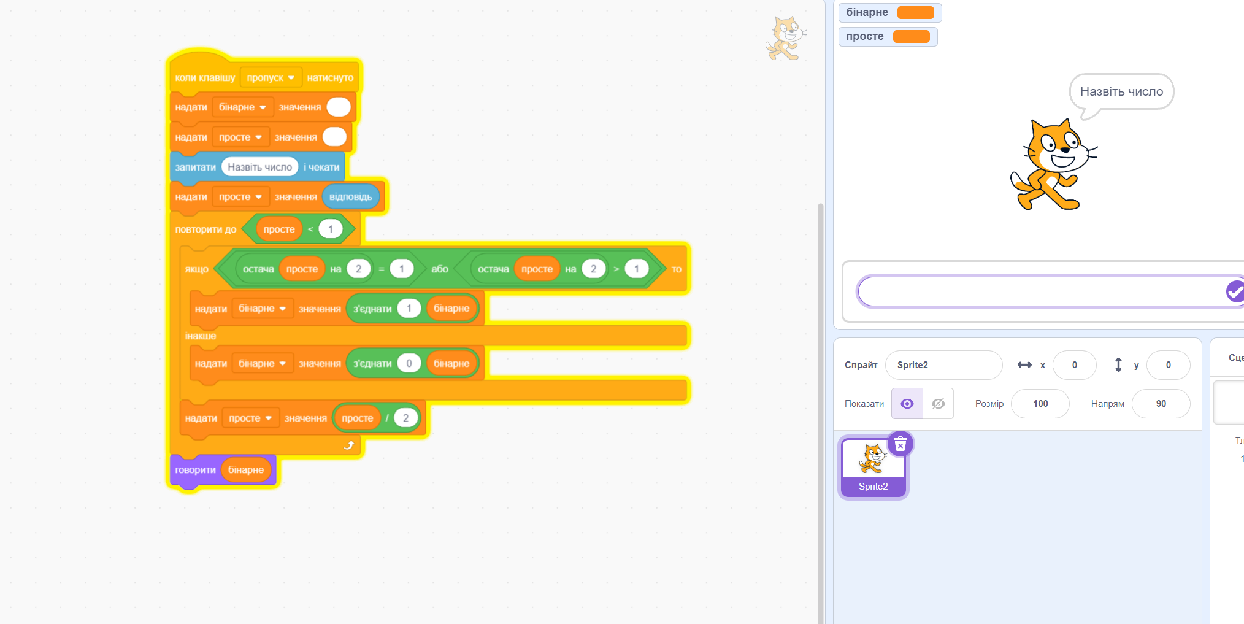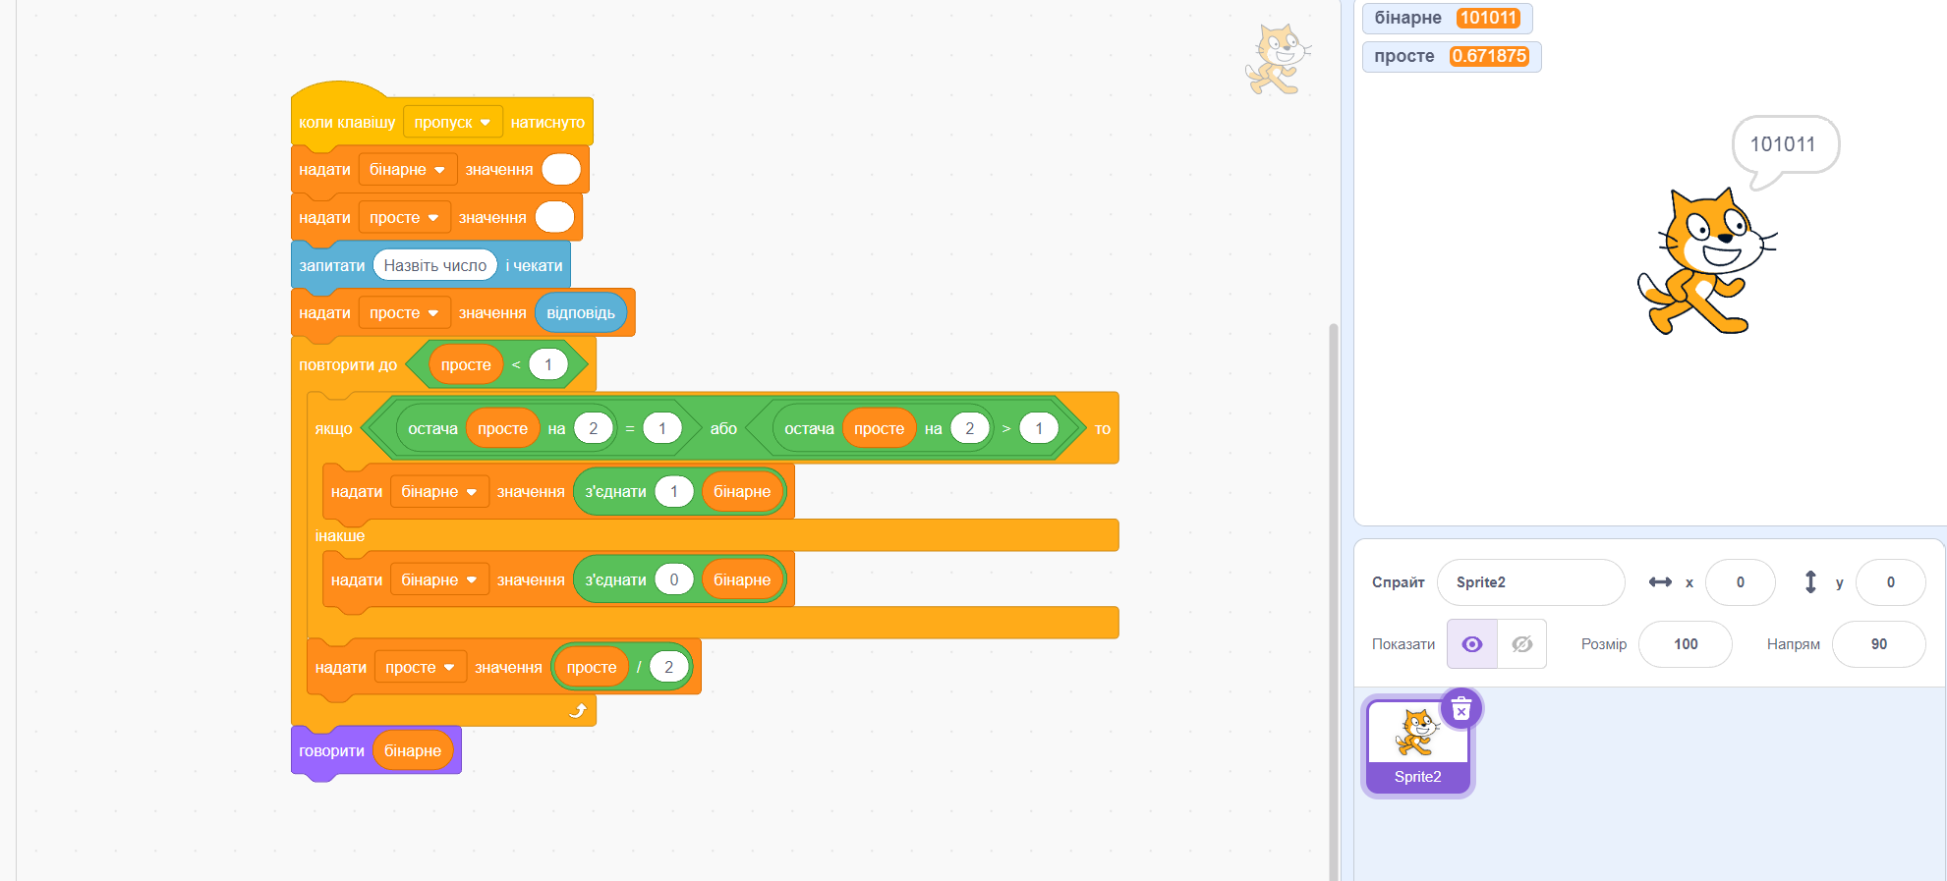

**3.b**. Програма, що дозволяє ввести десяткове число і виводить його в шістнадцятковому форматі.

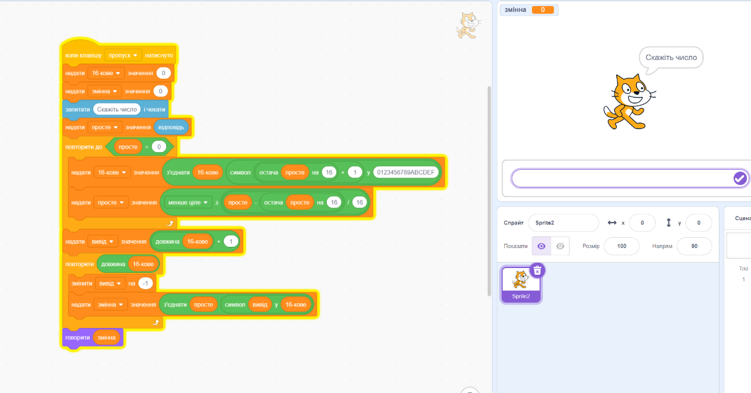

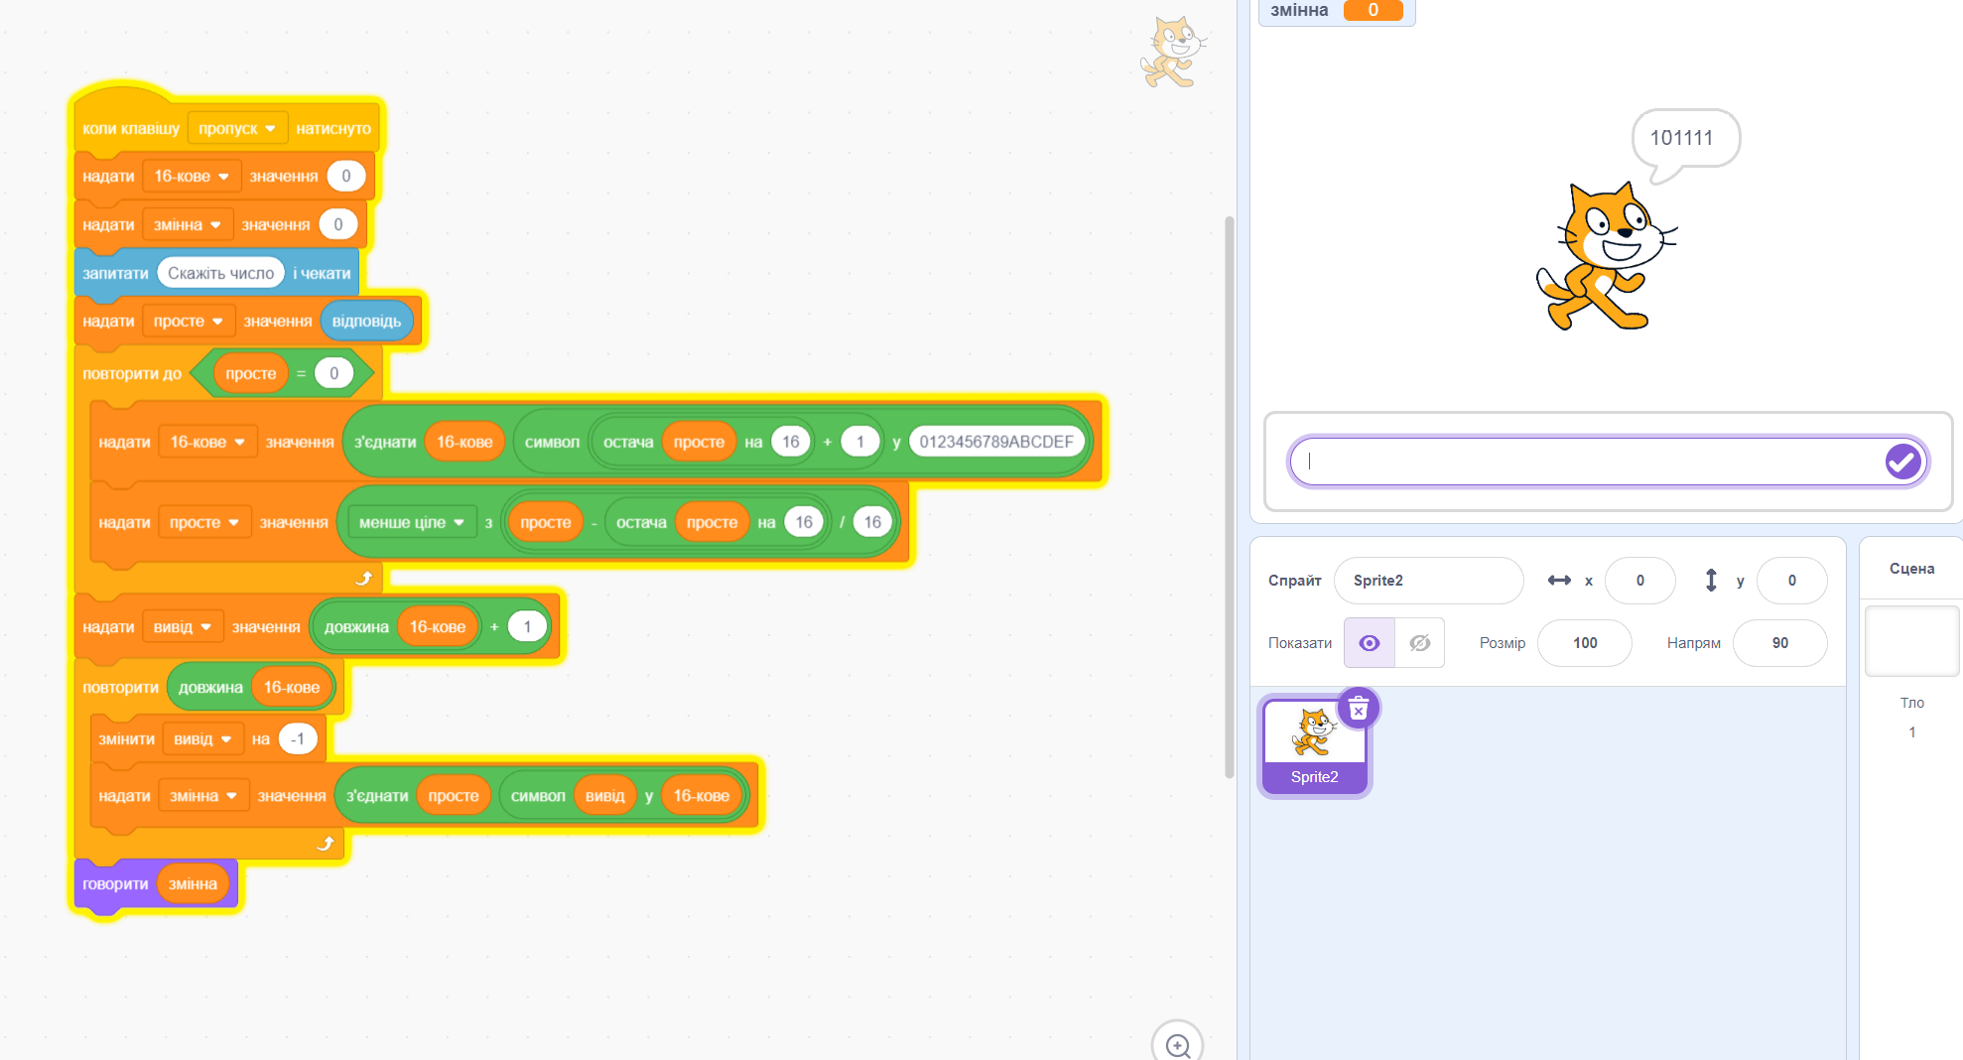

**3.c**. Програма, що переміщає спрайт в лівий нижній кут екрана. Далі котик стрибає вправо під кутом 45°до горизонту, летить по параболі під дією сили земного тяжіння і приземляється в правому нижньому куті вікна програми.

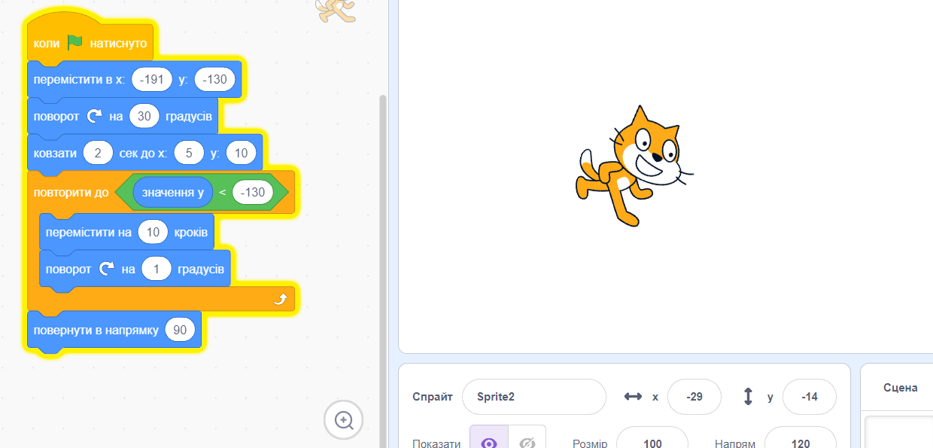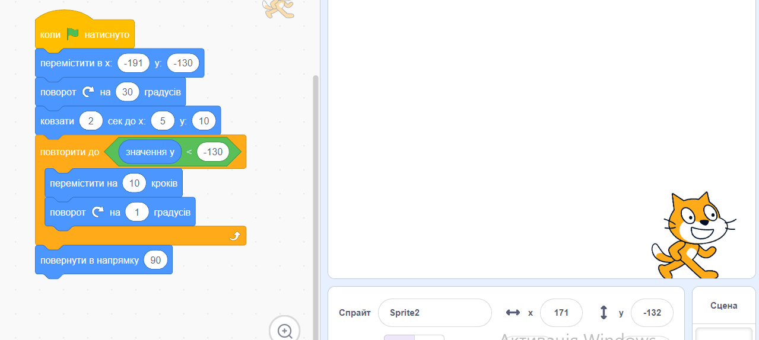

Висновок: Отже в цій лабораторній роботі я ознайомився з теоретичним матеріалом, а саме з функцією та циклами, та графічною мовою програмування Scratch, за допомогою якої розробив скрипти для створення двійкового коду, шістнадцяткового коду та також програмуання спрайту для того щоб він рухавсяпід кутом 45 градусів і по параболі прямува до іншого краю вікна програми